Corso
“L’ABC DEL LAVORO OGGI”
Maggio – Giugno 2016
Frosinone

A cura del
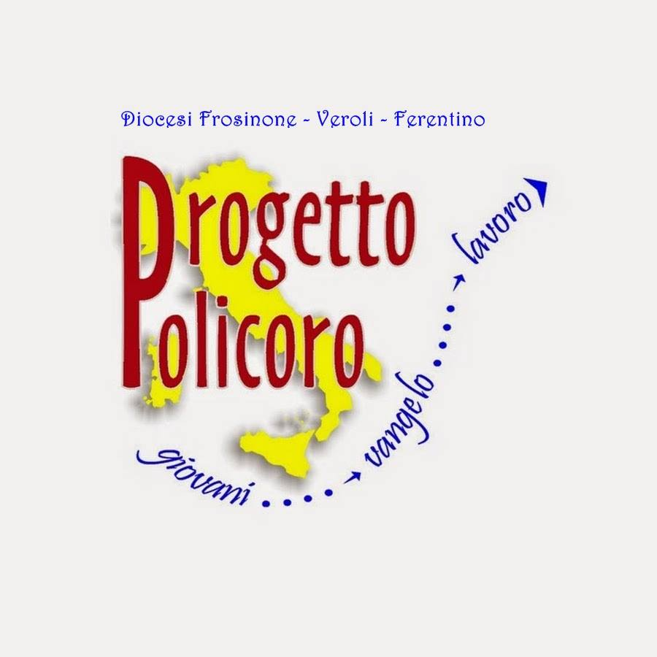

Per giovani dai 18 ai 35 anni

SCHEDA DI PARTECIPAZIONE
da inviare entro il 4 MAGGIO 2016 all’indirizzo mail: diocesi.frosinone@progettopolicoro.it oppure da consegnare a mano alla segreteria dell’Episcopio.

NOME
COGNOME
DATA DI NASCITA
PROFESSIONE
TELEFONO
INDIRIZZO
E-MAIL

Piccolo sondaggio per conoscerti meglio:
- Hai già frequentato corsi simili?
Se sì, Dove ed organizzati da chi?
- Conosci già questi argomenti?
Se sì, quali ed in che misura?
- Cosa vorresti sia approfondito?
- Cosa ti aspetti da questo corso?

Obiettivo del corso: fornire ai giovani il panorama dell’attuale mondo del lavoro
Argomenti trattati:
- Impresa ed innovazione, 7 MAGGIO.
- L’impresa sociale, 14 MAGGIO.
- La cooperativa, 20 MAGGIO.
- Analisi del contesto lavorativo del territorio, 27 MAGGIO.
- Bilancio delle competenze ed orientamento, 3 GIUGNO.
- La ricerca attiva del lavoro: curriculum vitae e colloquio di lavoro, 10 GIUGNO.
- Le tipologie di lavoro e di contratti, 17 GIUGNO.
- L’etica nel lavoro, 24 GIUGNO.
Il Corso si terrà presso la sede in Via Marco Tullio Cicerone, 70 - Frosinone

PROGETTO POLICORO FROSINONE-VEROLI-FERENTINO
Via dei Monti Lepini, 73, 03100 Frosinone
diocesi.frosinone@progettopolicoro.it
fb: Animatore Policoro Frosinone, Progetto Policoro Diocesi Frosinone-Veroli-Ferentino.

